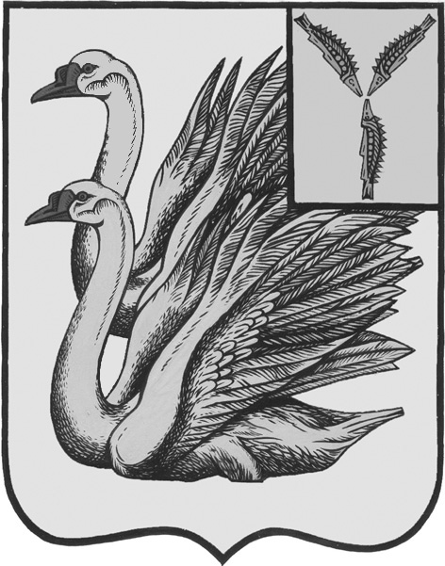
АДМИНИСТРАЦИЯ
КАЛИНИНСКОГО МУНИЦИПАЛЬНОГО РАЙОНА
САРАТОВСКОЙ ОБЛАСТИ

П О С Т А Н О В Л Е Н И Е

от 26 сентября 2022 года № 1253

г. Калининск

О проведении месячника по
благоустройству и санитарной
очистке Калининского муниципального
района Саратовской области в 2022 году

В соответствии с распоряжением Правительства Саратовской области от 23.09.2022 года № 380-Пр «О проведении месячника по благоустройству и санитарной очистке в городах и других населенных пунктах Саратовской области», в целях улучшения благоустройства и санитарного состояния в населенных пунктах Калининского муниципального района Саратовской области, в соответствии с Федеральным законом от 06 октября 2003 года №131-ФЗ «Об общих принципах организации местного самоуправления в Российской Федерации», руководствуясь Уставом Калининского муниципального района Саратовской области, ПОСТАНОВЛЯЕТ:

1. Организовать и провести с 26 сентября по 26 октября 2022 года месячник по благоустройству и санитарной очистке Калининского муниципального района Саратовской области.
2. Рекомендовать главам администраций муниципальных образований Калининского муниципального района Саратовской области выполнить организационно - технические мероприятия по благоустройству и санитарной очистке:
- с участием коллективов организаций и населения в работе по наведению санитарного порядка на прилегающих к организациям, жилым домам территориях, уборке улиц, тротуаров, скверов, парков, садов;
- территорий кладбищ , культовых сооружений, ремонту ограждений и подъездных путей к ним, могил участников войн, мемориальных комплексов.
3. Начальнику управления по вопросам культуры, информации и общественных отношений администрации муниципального района Тарановой Н.Г. разместить настоящее постановление на официальном сайте администрации Калининского муниципального района Саратовской области в сети «Интернет».
4. Директору – главному редактору МУП «Редакция газеты «Народная трибуна» Сафоновой Л.Н. опубликовать настоящее постановление в районной газете «Народная трибуна», а также разместить в информационно - телекоммуникационной сети «Интернет» газеты Калининского муниципального района.
5. Настоящее постановление вступает в силу с момента его подписания.
6. Контроль за исполнением настоящего постановления возложить на первого заместителя главы администрации муниципального района Кузину Т.Г.

Глава муниципального района В.Г. Лазарев

Исп.: Дергунов А.В.

